**第1单元跟踪检测卷**

一、填一填。(每空1分，共21分)

1. ＋＋＋＝(　　)×(　　)＝(　　)。

2. 小时＝(　　)分钟　　千克＝(　　)克　　平方米＝(　　)平方分米

3．在F:\18秋小学数学\好卷\word\圈小.tif里填上“>”“<”或“＝”。

×4F:\18秋小学数学\好卷\word\圈小.tif　　　　　×F:\18秋小学数学\好卷\word\圈小.tif　　　　　×F:\18秋小学数学\好卷\word\圈小.tif×

4．把5米长的铁丝平均分成6段，每段占全长的(　　)，每段长(　　)米。

5．飞机每小时飞行800 km，小时飞行多少千米？是求(　　)km的是多少。

6．一根电线长30 m，用去它的，还剩它的，求剩下多少米，列式为(　　　　)。

7．比24 t多是(　　)t。

8．北京故宫的宽比长短，宽是长的(　　)。

9．4.5吨的是(　　)吨，9米的是(　　)米。

10．小雯看一本故事书，第一天看了总页数的，第二天看了第一天的，两天共看了总页数的(　　)，还剩总页数的(　　)没看。

二、辨一辨。(对的画“√”，错的画“×”)(每题1分，共5分)

1.一个数(不等于0)乘真分数，积小于这个数。 (　　)

2．甲数的一定比乙数的小。 (　　)

3．两根同样长的绳子，第一根用去了，第二根用去了 m，剩下的一样长。 (　　)

4．因为1×＝7×，所以1 km的与7 km的同样长。 (　　)

5．一盘水果，红红吃了，明明吃了余下的，刚好吃完。 (　　)

三、选一选。(把正确答案的序号填在括号里)(每题2分，共10分)

1. 下列算式中，(　　)的计算结果最大。

A.× B．1× C.× D.×

2．下面与×的结果相等的是(　　)。

A.× B.× C.×

3．今年比去年增产，今年的产量相当于去年的(　　)。

A. B. C. D.

4.×24＝×24＋×24，这是运用了(　　)。

A．乘法交换律 B．乘法结合律

C．乘法分配律 D．加法结合律

5. 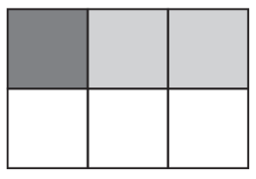左图用算式表示是(　　)。

A.× B.× C.×

四、计算挑战。(共26分)

1. 直接写出得数。(每题1分，共8分)

5×＝ 4.2×＝ ×＝ ×24＝

×0.48＝ ×＝ 1.4×＝ ×＝

2．用你喜欢的方法计算。(每题3分，共18分)

2.1× 　　　×× 　　　　　　×＋×

101×－ 　　　×15 　　　　　　39×

五、看图列式计算。(每题4分，共8分)

1. 2.

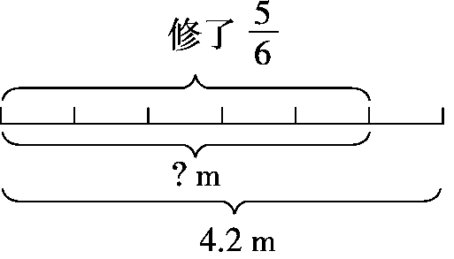 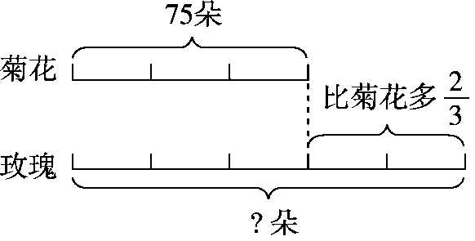

六、解决问题。(每题5分，共30分)

1. 广州平均年日照时间为1608小时，北京平均年日照时间是广州的，北京平均年日照时间是多少？

2．第2届青奥会在江苏省南京市举办，青奥村的食堂运来0.63 t大米，两天用去了总量的，还剩下多少吨？

3．人体的血液大约占体重的，血液里大约有是水，小丽的体重是39 kg，她的血液里大约含有多少千克的水？

4．爸爸每月工资是7200元，妈妈每月工资是3000元，他们每月工资的总收入的存入银行作为教育储蓄。每月的教育储蓄是多少元？

5．爷爷是捏小面人的高手，捏一个“孙悟空”要用250 g面团，捏一个“猪八戒”需要的面团比捏一个“孙悟空”多，捏一个“猪八戒”需要多少克面团？

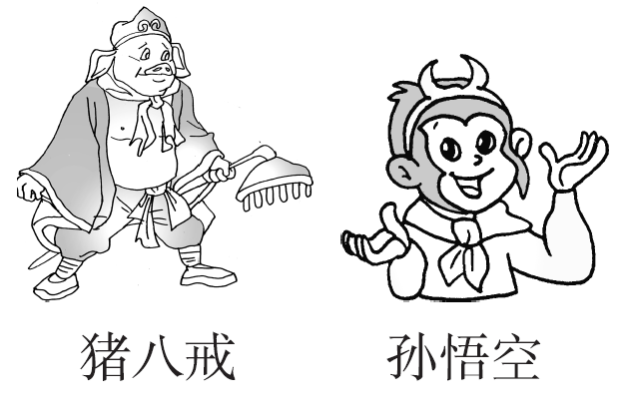

6．天猫商城在“双十二”活动中，部分商品降价促销，液晶彩电降价后的价钱是多少？

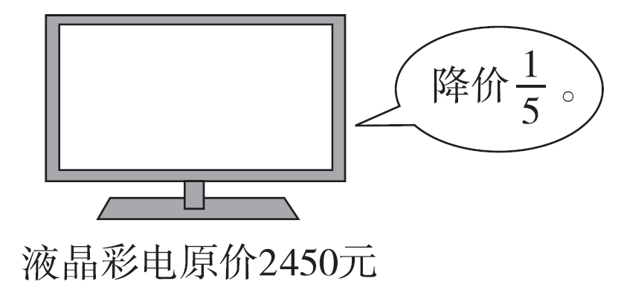

**答案**

一、1.　4　　2.36　625　80

3．＞　＜　>　4.

5．800　　6.　30×

7．30　8.　9.3　　10.

二、1.√　2.×　3.×　4.√　5.×

三、1.C　2.C　3.C　4.C　5.A

四、1.　2.4　　20　0.28　　0.8

2．　2.1×

＝2.1×－2.1×

＝1.4－0.9

＝0.5

　××＝

　×＋×

＝×

＝

　101×－

＝×(101－1)

＝

　×15

＝×15＋×15

＝12＋5

＝17

　39×

＝(40－1)×

＝40×－

＝14

点拨：39可以转换成40－1，而40是8的5倍。

五、1.4.2×＝3.5(m)

2．75×＝125(朵)

六、1.1608×＝2412(小时)

2．0.63×＝0.63×＝0.28(t)

3．39××＝2(kg)

4．(7200＋3000)×＝1700(元)

5．250×＝350(g)

6．2450×＝1960(元)